**SEMAFORO ECOLOGICO**

heinz dieterich

**SEMAFORO ACTUAL CON SOLUCION A SEMAFORO ECOLOGICO**

**Planteamiento del problema.**

***ENSAYO – JUSTIFICACIÓN DEL PROYECTO.***

Los apagones afectan a miles de vecinos en algunas ciudades y deja fuera de servicio a cientos de semáforos en diversos barrios del distrito.

Por lo que provoca un inmediato caos de tránsito, fundamentalmente en las intersecciones entre las principales avenidas; como agravante se suma que todo se produjo en la hora pico de una jornada laboral que se vio marcada por una medida de fuerza que afectó al transporte.

Uno de los problemas más destacados en el transito vial se refleja en el EDO. MEXICO que se encarga la secretaria de transporte, la cual su dependencia Sistema de Transporte Masivo y Teleférico del Estado de México, no cumple con el mantenimiento vial ni de semáforos o estructura vial, ya que en diferentes áreas no hay semáforos en funcionamiento y diferentes quejas. (Portal del gobierno)

*“Neza se queda sin semáforos, denuncian*

*Sobre todo en los cruces de Chimalhuacán y Avenida Pantitlán, de acuerdo con el denunciante, "nunca funcionan y cuando se reporta la oficina de tránsito, sólo dicen que es una empresa la que los opera"” (09 de diciembre 2012, portal universal)*

Y para ello se debe llenar un formato municipal donde se origina el problema a reportar y gestionar, pero el órgano no da respuesta alguna a excepto algunos municipios. (Portal de gobierno)

Uno de los problemas a enfrentarnos es el presupuesto de Nezahualcóyotl que no tienen o no egresan recursos para su mantenimiento, mientras que otros municipios como Tecámac, Cuautitlán Izcalli, Tlalnepantla, hay recursos y su mantenimiento es oportuno. [Un impacto social] que afecta a la zona de Nezahualcóyotl por que hacen con sus impuestos, y no dan solución a la urbanización a excepto el mantenimiento del rio de los remedios. Pero sería [funcional innovar] y dar una nueva estructura tecnológica con semáforos tecnológicos en el municipio de Nezahualcóyotl ya que su clima del *“municipio predominan dos climas: semiseco templado con lluvias en verano (verano cálido) en el 99.65% de la superficie municipal y templado subhúmedo con lluvias en verano (de menor humedad) que corresponde al 0.35% de la superficie municipal.”* (29 de octubre de 2004 Plan municipal de desarrollo urbano de Nezahualcóyotl.). Lo cual es un factor beneficioso que ayudaría a cargar grandes cargas de energía solar y alimentar los semáforos y hasta las presas como rio de los remedios y hasta urbanizarla tecnológicamente.

En el edo. De México sobre el transcurso de la historia no ha mantenido una dependencia segura del mantenimiento ha dependido o nacido varios órganos y actualmente el mantenimiento lo operan empresas privadas. Mientras en el D.F. los recursos son más habituales por un organismo CESAC que consiste en “Servicios que el Gobierno del Distrito Federal presta a través de las Delegaciones Políticas para la gestión de instalación, reparación y mantenimiento de los semáforos viales ubicados en vías secundarias de la Ciudad de  México ante las instancias correspondientes.” (Portal del gobierno)

**Viabilidad del proyecto ante dicha problemática.**

Muchas empresas competitivas como trafictec utilizan tecnología GPS para la coordinación satelital y ver la cantidad de tráfico y distribuirla y el uso de la tecnología LED que consume menos consumo de energía utilizando por cada lámpara 12 VCD lo cual un semáforo consume solo 36 VCD lo cual una fotocelda solar puede guardar y perdurar y ahorrar bastante energía, ya que solo ocuparía la luz solar y no la electricidad urbana. Al crear una infraestructura de panel solar con luz led ayudaría al problema de la carga eléctrica y contaminación que esta genera. (Empresa trafitec)

**Marco teórico**

**INTRODUCCIÓN**

Hoy en día, se busca dar solución a cada problema de una manera rápida, eficiente y que se pueda probar antes de incurrir en gastos de implementación elevados. Es por tal motivo que la simulación y el análisis de modelos matemáticos aplicados a situaciones reales, ha cobrado un valor importante para las organizaciones privadas y públicas, que de un modo u otro quieren encontrar soluciones a estos problemas.

La simulación como método de estudio es una herramienta importante para explicar diferentes procesos que se dan en la vida cotidiana, como son los procesos de movilidad vehicular, procesos de producción, procesos administrativos, entre otros.

**OBJETIVO GENERAL**

Proponer una fuente de alimentación eléctrica, que alimente los semáforos ahorrando el consumo o la explotación de la energía, por este lado se propone celdas solares que es obtener energía por medio de los rayos solares que es algo ergo económico y reutilizar para alimentar una red de semáforos en Nezahualcóyotl.

**OBJETIVOS ESPECÍFICOS**

-Realizar un estudio de tiempos en los semáforos de la población objetivo, mediante el uso de la estadística descriptiva, de tal manera que se pueda diagnosticar la situación actual de dicha población respecto al flujo vehicular.

-Utilizar las herramientas estadísticas de la teoría de colas para analizar la situación del flujo vehicular en el sistema previamente definido.

-Desarrollar un modelo de simulación que represente la situación de la población objetivo.

-Validar el modelo de simulación a través del análisis estadístico descriptivo desarrollado, para así, proponer una combinación de buena calidad en los tiempos de los semáforos en pro de mejorar el flujo vial en la población objetivo.

**Teorías.**

La coordinación del tráfico en las intersecciones ha sido un tema muy estudiado y discutido. Este documento presenta una adaptación de los semáforos que se basan en un sistema inalámbrico de comunicación, entre los vehículos y los 17 controladores fijos de las intersecciones, que son los que manipulan el funcionamiento de los semáforos. Este se presenta en un entorno de simulación integrada que se ha desarrollado para el sistema de estudio. Se argumenta que este sistema prueba significativamente el flujo en las intersecciones y tiene claras ventajas con respecto a otras arquitecturas en cuanto a costos y rendimiento se refiere. En la siguiente ilustración podemos observar gráficamente como es el funcionamiento de esta tecnología:

Comunicación entre semáforos y vehículos con red inalámbrica.

En esta investigación se desarrolla la parte teórica teniendo en cuenta las siguientes aspectos como lo son la teoría la duración del ciclo óptimo puede ser aproximada con la conocida ecuación de Webster1 como una función de tiempos perdidos y proporción de flujos críticos.



De donde***:***

***Co:*** es la duración del ciclo óptimo.

***L:*** es la suma de los tiempos perdidos para todas las fases. (Tiempos de amarillo y rojo).

***n:*** es el número de los grupos de carriles críticos. Un grupo de carril crítico es un grupo de movimientos que pueden entrar a la intersección al mismo tiempo.

El volumen de la demanda de cada llegada es calculada una vez por ciclo antes de programar la duración del ciclo y este es considerado para el periodo de análisis. Teniendo en cuenta la duración del ciclo el tiempo de verde se asigna para cada fase para producir un rango igual de saturación sobre cada intersección.

De donde:

**G:** es el tiempo de la fase de verde i.

**C:** es la duración del ciclo.

**L:** el tiempo total perdido.

**vi/si:** proporción de volumen crítico para el flujo de saturación del movimiento de la fase i.

En este artículo se hace uso de algunos programas de simulación que son

Nombrados a continuación:

* The Network Simulator - ns-2 - www.isi.edu/nsnam/ns
* JiST / SWANS simulator - jist.ece.cornell.edu/index.html
* R.Wiedemann, “Simulation des Straßenverkehrsflusses,” Schriftenreihe des
* Instituts für Verkehrswesen der Universität Karlsruhe, Heft 8 (1974).
* R.Wiedemann, “Modeling of RTI-Elements on multi-lane roads”. In: Advanced
* Telematics in Road Transport edited by the Commission of the European
* Community, DG XIII, Brussels (1991).
* VISSIM - [www.english.ptv.de/cgi-bin/traffic/traf_vissim.pl](http://www.english.ptv.de/cgi-bin/traffic/traf_vissim.pl)

**TEORIA DE COLAS**

La teoría de colas es el estudio de una técnica basada en la Investigación de operaciones para solucionar problemas que se presentan en las situaciones en las cuales se forman turnos de espera o colas para la prestación de un servicio o ejecución de un trabajo.

La Teoría de Colas es el estudio matemático del comportamiento de líneas de espera. Estas se presentan cuando "clientes" llegan a un "lugar" demandando un servicio a un "servidor" el cual tiene cierta capacidad de atención. Si el servidor no está disponible inmediatamente y el cliente decide esperar, entonces se forma en la línea de espera.

**Breve reseña histórica de la Teoría de Colas**

En el año de 1909 Agner Krarup Erlang4 analizó la congestión de tráfico telefónico con el objetivo de cumplir la demanda incierta de servicios en el sistema telefónico de Copenhague. Sus investigaciones acabaron en una nueva teoría llamada **Teoría de colas** o de líneas de espera.

**Conceptos básicos Teoría de Colas**

Para empezar a tener claro el concepto de teoría de colas es necesario definir algunos conceptos, que permitirán entender la teoría de colas para evitar cualquier tipo de confusión.

**Clientes:** Término usado en un sistema de colas para referirse a: Carros esperando en un semáforo, máquinas que esperan ser reparadas, aviones esperando aterrizar.

**Llegadas:** Es el número de clientes que llegan a las instalaciones de servicio. El tiempo que transcurre entre dos llegadas sucesivas en el sistema de colas se llama tiempo entre llegadas, este tiempo tiende a ser muy variable.

El número esperado de llegadas por unidad de tiempo se llama tasa media de llegadas ().

El tiempo esperado entre llegadas es 1/, por ejemplo, si la tasa media de llegadas es = 20 clientes por hora, entonces el tiempo esperado entre llegadas es 1/= 1/20 = 0.05 horas o 3 minutos. Además es necesario estimar la distribución de probabilidad de los tiempos entre llegadas, generalmente se supone una distribución exponencial pero esto depende del comportamiento de las llegadas

**Tasa de Servicio:** Este término se usa para designar la capacidad de servicio, el servicio puede ser brindado por un servidor o por servidores múltiples. El tiempo de servicio varía de cliente a cliente, el tiempo esperado de servicio depende de la tasa media de servicio () y equivale a 1/, por ejemplo, si la tasa media de servicio es de 25 clientes por hora, entonces el tiempo esperado de servicio es 1/= 1/25 = 0.04 horas, o 2.4 minutos. Es necesario seleccionar una distribución de probabilidad para los tiempos de servicio. En los cuales hay dos distribuciones que representarían puntos extremos:

• La distribución exponencial (=media)

• Tiempos de servicio constantes (=0)

Una distribución intermedia es la distribución Erlang, esta distribución posee un parámetro de forma *k* que determina su desviación estándar:

Si k = 1, entonces la distribución Erlang es igual a la exponencial.

Si k = ∞, entonces la distribución Erlang es igual a la distribución degenerada con tiempos constantes.

**Número de servidores de servicio:**

Es la cantidad de servidores de que disponemos. El número de servidores no tiene porqué ser siempre en paralelo, es decir, puede que un sistema de colas tenga varias fases.

**Servidores y fases**

**Servidores Fases Ejemplos típicos**

Uno Una Kiosco de prensa con un empleado

Uno Varias Lavado / secado de coches

Varios Una Oficina bancaria con varios cajeros

Varios Varias Centro de servicios radiológicos de hospital.

**Objetivos de las Teorías de Colas**

Los objetivos de la Teoría de Colas consisten en:

* Identificar el nivel óptimo de capacidad del sistema que minimiza el costo global del mismo.
* Evaluar el impacto que las posibles alternativas de modificación de la capacidad del sistema tendrían en el costo total del mismo.
* Establecer un balance equilibrado (“óptimo”) entre las consideraciones cuantitativas de costos y las cualitativas de servicio.

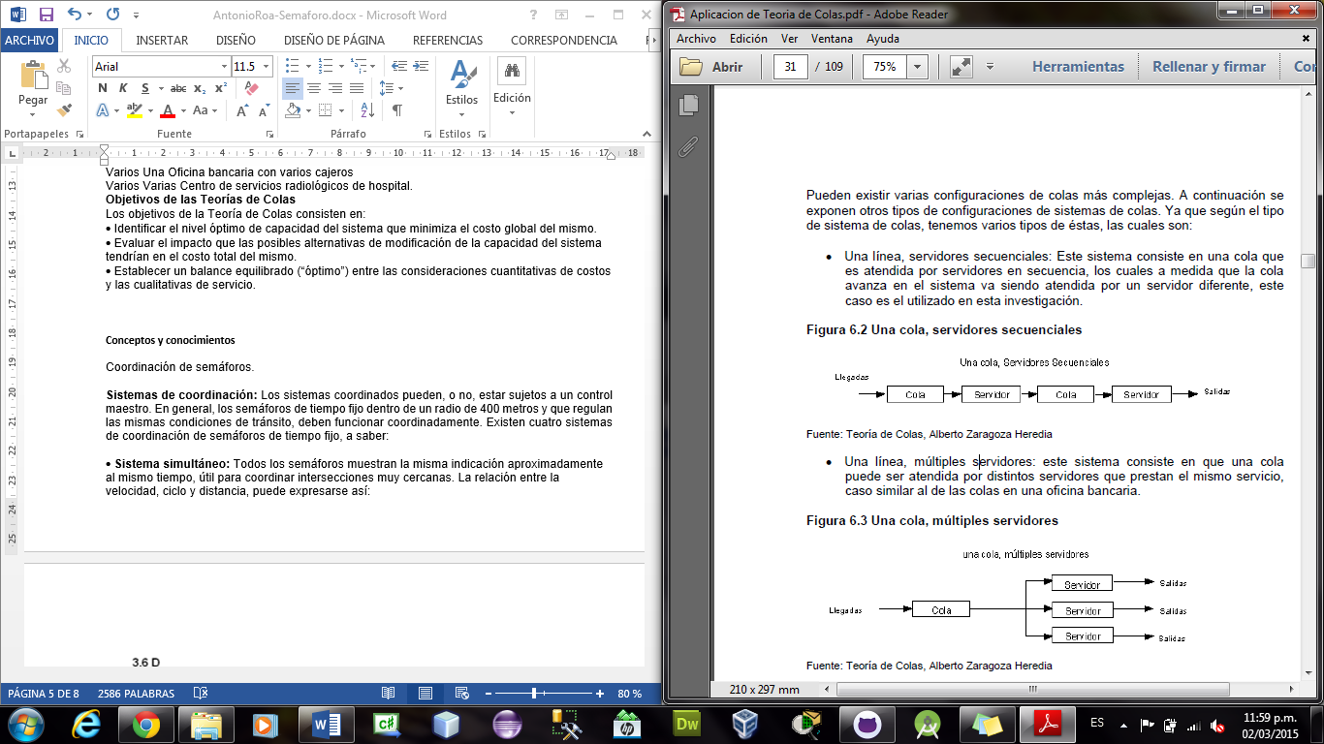

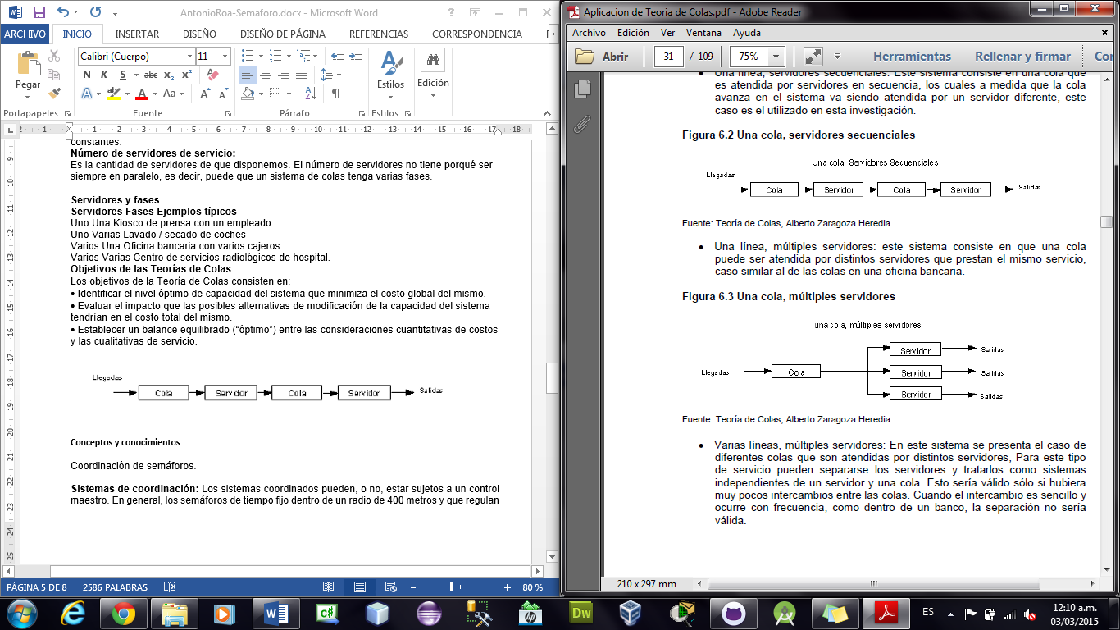

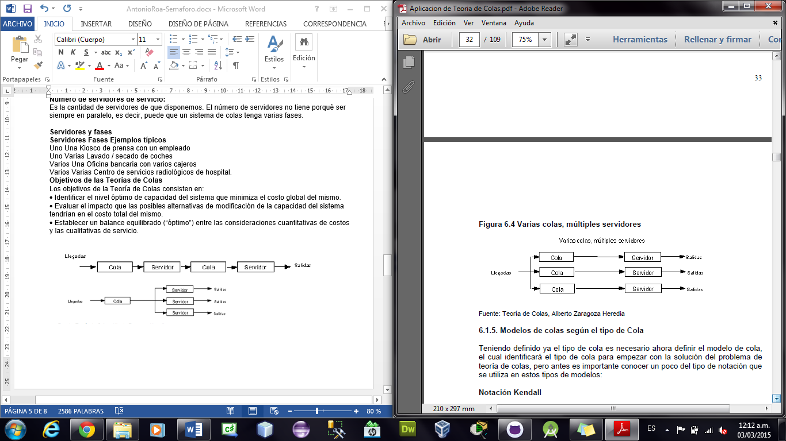

En teoría de líneas de espera o de colas se utilizan tres distribuciones de probabilidad bastante comunes, estas se mencionan a continuación:

* Markov
* Deterministico
* General

La distribución de Markov, en honor al matemático A. A. Markov quien identifico los eventos "sin memoria", se utiliza para describir ocurrencias aleatorias, es decir, aquellas de las que puede decirse que carecen de memoria acerca de los eventos pasados.

Una distribución determinística es aquella en que los sucesos ocurren en forma constante y sin cambio. Describir el patrón de llegadas por medio de una distribución de probabilidad y el patrón de servicio a través de otra.

Para permitir un adecuado uso de los diversos sistemas de líneas de espera, Kendall, matemático británico elaboró una notación abreviada para describir en forma sucinta los parámetros de un sistema de este tipo. En la notación Kendall un sistema de líneas de espera se designa como:

**A/B/C**

En donde

A = se sustituye por la letra que denote la distribución de llegada.

B = se sustituye por la letra que denote la distribución de servicio.

C = se sustituye por el entero positivo que denote el número de canales de servicio.

Las “Llegadas” indican cada cuanto y en qué cantidad llegan nuevas entidades al sistema, esto con el fin de alimentar el sistema y activar su procesamiento.

Un “Recurso” es un operario, o una máquina que sirve para transportar, realizar operaciones puntuales, mantenimientos o asistencias complementarias para el procesamiento de entidades.

Una “Red de Rutas” se utiliza básicamente para construir caminos fijos por los cuales se mueven los recursos (operarios, maquinas, etc.) para transportar entidades.

Las “Variables” son útiles para capturar y guardar información numérica, de tipo real o entera, para ser utilizada en cálculos de ciertas estadísticas detalladas que puedan requerirse o para ciertos condicionamientos y/o restricciones del sistema analizado.

El “Atributo” es una condición inicial (como una marca), la cual puede ser asignada a entidades o a locaciones; entre ellos pueden contarse el peso de un material, su dureza, o cualquier otra característica ya sea física, química o de cualquier otro tipo que se quiera asignar a una entidad o locación.

**CONCEPTOS Y CONOCIMIENTOS**

Coordinación de semáforos.

**Sistemas de coordinación:** Los sistemas coordinados pueden, o no, estar sujetos a un control maestro. En general, los semáforos de tiempo fijo dentro de un radio de 400 metros y que regulan las mismas condiciones de tránsito, deben funcionar coordinadamente. Existen cuatro sistemas de coordinación de semáforos de tiempo fijo, a saber:

**Sistema simultáneo:** Todos los semáforos muestran la misma indicación aproximadamente al mismo tiempo, útil para coordinar intersecciones muy cercanas. La relación entre la velocidad, ciclo y distancia, puede expresarse así:

V= velocidad de progresión entre intersecciones (km/h)

D= Distancia entre intersecciones (m)

C= Duración del ciclo (s)

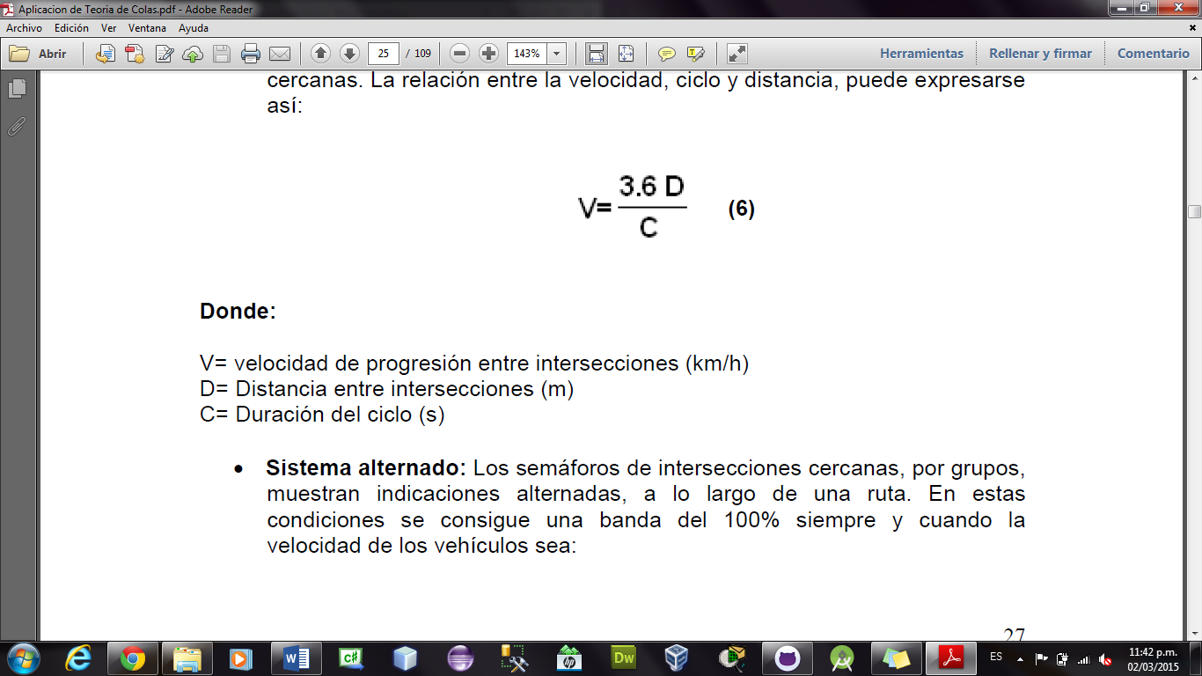

**Donde:**

**Sistema alternado:** Los semáforos de intersecciones cercanas, por grupos, muestran indicaciones alternadas, a lo largo de una ruta. En estas condiciones se consigue una banda del 100% siempre y cuando la velocidad de los vehículos sea:

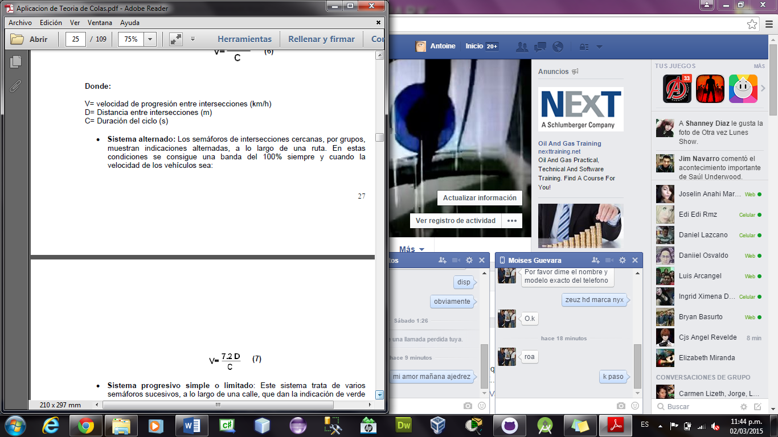

**Sistema progresivo simple o limitado**: Este sistema trata de varios semáforos sucesivos, a lo largo de una calle, que dan la indicación de verde de acuerdo con una variación de tiempo que permite, hasta donde es posible, la operación continua de grupos de vehículos a velocidad fija en ondas verdes.

**Sistema progresivo flexible**: En este sistema es posible que cada intersección con semáforo varié automáticamente en varios aspectos. Con base en la variación de los volúmenes de tránsito y la selección de la velocidad adecuada, se puede lograr un movimiento continuo a lo largo de una arteria, especialmente si es de un solo sentido. Ese sistema es el que da mejores resultados para intersecciones ubicadas a distancias variables.

**MÉTODOS**

Modelo teórico

El 'modelo teórico' debe contener los elementos que se precisen para la simulación. Un ejemplo con trabajo de laboratorio es un programa de estadística con ordenador que genere números aleatorios y que contenga los estadísticos de la media y sus diferentes versiones: cuadrática- aritmética-geométrica-armónica.

Además debe ser capaz de determinar la normalidad en términos de probabilidad de las series generadas. La hipótesis de trabajo es que la media y sus versiones también determinan la normalidad de las series. Es un trabajo experimental de laboratorio. Si es cierta la hipótesis podemos establecer la secuencia teorema, teoría, ley. Es el modelo principal de todo una investigación científica, gracias a ello podemos definir o concluir la hipótesis, las predicciones, etc.

Modelo conceptual

El modelo conceptual desea establecer por un cuestionario y con trabajo de campo, la importancia de la discriminación o rechazo en una colectividad y hacerlo por medio de un cuestionario en forma de una simulación con una escala de actitud. Después de ver si la población es representativa o adecuada, ahora la simulación es la aplicación del cuestionario y el modelo es el cuestionario para confirmar o rechazar la hipótesis de si existe discriminación en la población y hacia qué grupo de personas y en que cuestiones. Gran parte de las simulaciones son de este tipo con modelos conceptuales.

**DESCRIPCIÓN CIENTÍFICA DEL OBJETO DE INVESTIGACIÓN.**

TRANSITO Y TRAFICO.

El tránsito vehicular es el fenómeno causado por el flujo de vehículos en una vía, calle o autopista. Se presenta también con muchas similitudes en otros fenómenos como el flujo de partículas (líquidos, gases o sólidos) y el de peatones.

Los modelos de simulación se utilizan como ayuda para organizar y clasificar conceptos confusos e inconsistentes. Es así como la adecuada construcción de un modelo ayuda a organizar, evaluar y examinar la validez de pensamientos sobre un sistema determinado.

Modelos de simulación

La experimentación puede ser un trabajo de campo o de laboratorio. El modelo de método usado para la simulación seria teórico, conceptual o sistémico. Después de confirmar la hipótesis podemos ya diseñar un teorema. Finalmente si éste es admitido puede convertirse en una teoría o en una ley.

Modelo Sistémico

El modelo sistémico es más pretencioso y es un trabajo de laboratorio. Se simula el sistema social en una de sus representaciones totales. El análisis de sistemas es una representación total. Un plan de desarrollo en el segmento de transportes con un modelo de ecología humana, por ejemplo. El énfasis en la teoría general de sistemas es lo adecuado en este tipo de simulaciones. Este método, que es para un Sistema complejo, es sumamente abstracto, no se limita a la descripción del sistema, sino que debe incluir en la simulación las entradas y salidas de energía y procesos de homeostasis, auto hipótesis y retroalimentación.

Tanto el programa de estadística, como la escala de actitud, como el sistema total, son perfectas simulaciones de la realidad y modelan todos los elementos en sus respectivas hipótesis de trabajo. Son también un microclima y el ambiente o el escenario en los procesos de simulación/experimentación. Otras propiedades que deben contener las simulaciones es que sean repetibles indefinidamente. Que eviten el efecto de aprendizaje que incita al encuestador a rellenar él mismo los cuestionarios y que se podrá evitar con algún control, que sean flexibles o mejorables y que no sea invasivo o cambiar la población de las muestras sucesivas. Simulación por computadora

Es un intento de modelar situaciones de la vida real por medio de un programa de computadora, lo que requiere ser estudiado para ver cómo es que trabaja el sistema. Ya sea por cambio de variables, quizás predicciones hechas acerca del comportamiento del sistema.

La simulación por computadora se ha convertido en una parte útil del modelado de muchos sistemas naturales en física, química y biología, y sistemas humanos como la economía y las ciencias sociales (sociología computacional),3 así como en dirigir para ganar la penetración su comportamiento cambiará cada simulación según el conjunto de parámetros iníciales supuestos por el entorno. Las simulaciones por computadora son a menudo consideradas seres humanos fuera de un loop de simulación.

Simulación en informática

En informática la simulación tiene todavía mayor significado especializado: Alan

Turing usó el término "simulación" para referirse a lo que pasa cuando una computadora digital corre una tabla de estado (corre un programa) que describe las transiciones de estado, las entradas y salidas de una máquina sujeta a discreto-estado. La simulación computarizada de una máquina sujeta.

**FORMULACIÓN DE HIPÓTESIS.**

**Materiales**   
  
-Protoboard   
-Fuente de poder (pila 9V)   
-CI 555   
-Capacitor o condensador (100uF)   
-Resistencias (10 Omhs (R1), 14.5KOhms(R2), 400Ohms)   
-Diodos LED's (Rojo y Verde)   
  
**Diagrama de conexión.**

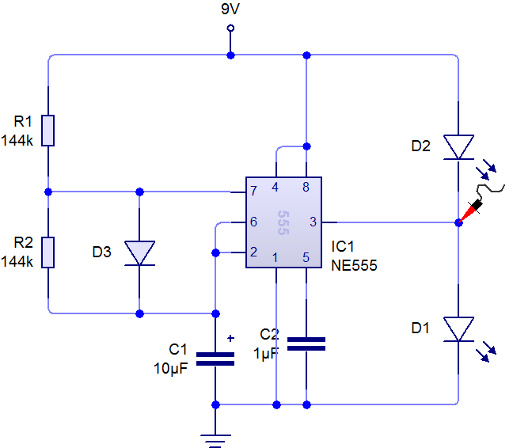

**Numeración de pines**   
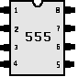

Les voy a explicar porque la diferencia entre la R1 y R2, el circuito está diseñado para que cada LED parpadee cada 1 segundo aprox. entonces la fórmula que se sigue para determinar los tiempo 1 y 2 son estas:

R1 determina t1 que determina D1 o Led 1   
R2 determina t2 que determina D2 o led 2   
  
Las fórmulas para T1 y T2 son:   
  
t1=In(2).(R1+R2).C   
t2=In(2).R2.C   
In(2)= 0.693 

Primero se debe resolver el T2 ósea encontrar la R2 que es la única variable que tiene, en T1 hay dos (R1 y R2) primero habrá que encontrar R2 en T2. Como queremos que el pulso sea de un segundo sustituimos los valores.

1=0.693.R2.0.0001   
  
**¿Por qué 0.0001 sin son 100 Micro Faradios?**

 Por la razón de que tiene que ser en múltiplos la ecuación y el múltiplo es el faradio entonces 100 MICRO faradios es 0.0001 Faradios.

Son ecuaciones simples.   
R2=1/0.693 (0.0001)   
R2= 14,430 Ohms   
  
Ahora que tenemos R2 podemos obtener R1 con la fórmula de T1. Cómo queremos que T1 también sea 1 segundo sustituimos.   
1=0.693(R1+14,430)(0.0001)   
R1=1/0.693(14,430)(0.0001)   
R1=1 ohm   
Cómo 1 ohm es muy bajo usaremos 10Ohms no variará mucho el pulso, solo unos cuantos milisegundos o quizás menos.   
  
Todo eso es en basa con un capacitor electrolítico de 100Micro faradios.   
  
**Nota:** Las resistencias son ficticias no existe la de 14.5 pero usen una que se acerque lo MÁS posible para que no haya mucha variación en el tiempo de los pulsos entre D1 y D2, la de 10 ohms si se puede encontrar.   
  
**HIPOTESIS**

**Instrucciones de conexión**   
  
Nota: NO energizar hasta tener el circuito bien armado   
  
1-.Conectar el CI555 a la protoboard   
2-.La patita No. 1 conectar a Tierra (El pin o patita uno tiene un circulito a lado).   
3-.Conectar el Capacitor 100 uF a pin 2 y a tierra.   
4-.Conectar el pin 2 al pin 6 por medio de puente o cable.   
5-.El pin 4 conectar al 8 con puente o cable.   
6-.Conectar el pin 6 al 7 con una resistencia de 10 Ohms.   
7-.Conectar pin 7 a positivo con una resistencia de 14.5KOhms.   
8-.Conectar el pin 3 a dos resistencias una resistencia para el LED verde y otra para el rojo.   
9-.Conectar el LED verde directo a negativo (ósea que la pata positiva esté conectada a la resistencia).   
10-.Conectar el LED rojo directo a positivo (ósea que la pata negativa esté conectada a la resistencia).   
11-.Energizar el circuito. 

Al realizar dicho circuito, observamos que con una pila de 9volts alcanza pero es un circuito muy básico, para el caso de un semáforo en campo y dicha simulación no da datos precisos, le implementamos un cargador solar de 5 volts a 800 mA y no basta para alimentar dicho circuito es por ello que se restructurara la intersección de dos semáforos que funcionen al mismo tiempo y reestructurar el circuito a 5 volts y tratar de economizar el voltaje y corriente del semáforo.

Las variables en esta investigación es la celda solar, que por su precio es bastante alto, y no alcanza alimentar dicho circuitos de semáforos, se pueden implementar mayor celda solar a 12 volts con regulador y batería, cuya batería es de más amperes, que para la celda solar es difícil cargar, es por ello que se tratara de mejorar dicho circuito y trabajar la red de semáforos a 5 volts y reducir gastos de paneles solares, y de corriente para que sea viable dicho proyecto,

Otra de las variables controversial del proyecto son qué tipo de iluminación usaran, ya que dichos led, trabajan a 12 volts como mínimo y si necesitamos alimentar 12 volts el costo del panel solar aumente tres veces el valor y tenemos que verificar que leds o iluminación o forma podemos reducir tanto voltaje por semáforo y entra en manera estadística esta variable, ya que es necesario gastar tanto voltaje, podemos reducir dicha iluminación sin afectar al conductor. Todas estas cuestiones se formularan en el contraste del proyecto y se darán respuestas que tan perjudicante es elaborarlo para las miles de intersecciones viales, la ventajas y desventajas de este proyecto.

Métodos de contratación.

Experimentación.

Simulación del semáforo a un esquema pequeño de voltaje de 5 volts con un amperaje a 800 MA, cuando el semáforo funciona ah 12 volts a 2 A.

**Material:**

|  |  |  |  |
| --- | --- | --- | --- |
| N° Referencia | Concepto | # Pzas. | Material |
| 1 | 74LS04 | 1 | Hex inverted |
| 2 | 74LS08 | 1 | Quad 2-input AND gate |
| 3 | 74LS73 | 2 | Dual JK Flip-Flop |
| 4 | 74LS32 | 1 | Quad 2-input OR Gate |
| 5 | 100uf | 1 | Capacitor electrolítico |
| 6 | 200 ohm (1/4w) | 6 | Resistencia |
| 7 | 330 ohm (1/4w) | 1 | Resistencia |
| 8 | 4.7k ohm (1/4w) | 2 | Resistencia |
| 9 | Azul | 1 | Led |
| 10 | Amarillo | 2 | Led |
| 11 | Verde | 2 | Led |
| 12 | Rojo | 2 | Led |

**Regulador de celda solar**

|  |  |  |  |
| --- | --- | --- | --- |
| N°  Referencia | Concepto | #pzas. | Material |
| 1 | TLC271 | 1 | Amplificador Operacional |
| 2 | BC548 | 1 | Transistor FET NPN |
| 3 | BC556 | 1 | Transistor FET PNP |
| 4 | LM385-2.5. | 1 |  |
| 5 | BUZ11 | 1 | Mosfet N Channel |
| 6 | 100 nF | 2 | Capacitor cerámico |
| 7 | 100 µF. | 1 | Capacitor electrolítico |
| 8 | 1.5 KΩ | 1 | Resistencia |
| 9 | 100 Ω | 1 | Resistencia |
| 10 | 68 KΩ | 1 | Resistencia |
| 11 | 10 KΩ | 1 | Resistencia |
| 12 | 10 KΩ | 1 | Resistencia |
| 13 | 220 KΩ | 1 | Resistencia |
| 14 | 100 KΩ | 1 | Resistencia |
| 15 | 92 KΩ | 1 | Resistencia |
| 16 | Panel solar | 1 | 5 volts 1 Amperio |
| 17 | Batería | 1 | 5 volts bajo carga |

Foto real del prototipo:

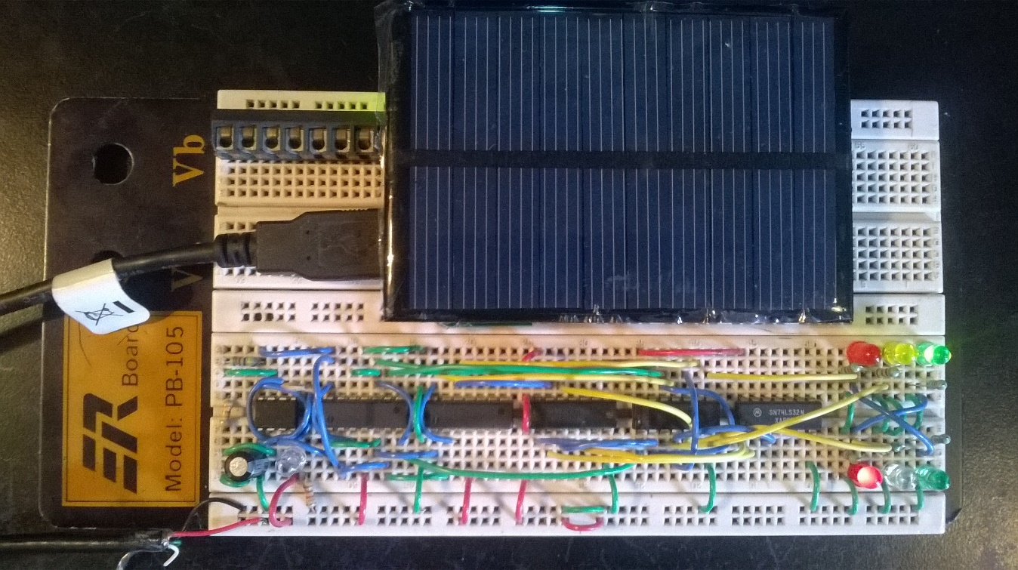

Celda solar es la que se aprecia a cierta vista que es el cuadro azul, y en él se desplaza un cable USB que alimenta dicho circuito estructurado en un protoboard.}

El método científico que se realizó en recrear un diseño de semáforo similar a los de tránsito, se reflejó la complejidad que estos con llevan y dicho conocimiento investigado como leyes y teorías de otros autores pusimos en marcha, que fue teoría de colas, y modelados de semáforos, que cuyos circuitos no son sencillos y requieren de un conocimiento previo. Al observar dicho prototipo analice personalmente que no cumple bien con la teoría de colas ya que al pasar el verde a rojo pasa primero por ambar y el verde pasa al ambar que es correcto y ambos semáforos quedan en ambar y luego su controversia, pero la función de cambios es correcto es por ello que le di caso omiso a dicha imperfección y me centre más al objetivo de la investigación que fue la celda solar su función y si es viable; en mi criterio personal al realizar dicha investigación recabe datos precisos y manifestaciones asertivas, la celda solar a pesar de no tener gran radiación de luz o una parte cerrada pero expuesta, esta llega a recargarse sin ningún problema, ahora más en el campo expuesto del tránsito y las vías automovilísticas estas celdas solares se recargarían por si solas y alimentarían todo una red de circuitos de semáforos incluyendo un gps u otra tecnología que se desee implementar.

Dicha implementación al semáforo de energía solar sustituyendo la corriente eléctrica ya bien conocida, podemos deducir que beneficiaría al medio ambiente, por el motivo que ya no se gastaría más corriente eléctrica o los recursos que la producen, simplemente utilizaríamos un recurso que da de gran manera radiaciones de luz a diario y se abstrae dicha corriente beneficiándonos del recurso sin afectar a otros.

Una de las desventajas es el costo, por ser algo innovador la celda solar y por no tener mucho tiempo en el mercado su precio es elevado, y más de alto voltaje y amperaje, que por lo consiguiente tendremos que modificar dicho circuito del semáforo como lo hicimos en el prototipo y regularlo a 5 volts; por consiguiente al modificar dicho circuito es más económico que comprar una celda solar de gran capacidad y notamos dicho función es viable.

Ahora bien si multiplicamos solo en la ciudad de México y Edo de México el uso de los semáforos en cada intersección por cada celda solar la intersección, por el producto de su precio e instalación, hablaríamos aproximadamente 10 millones de pesos lo cual es una inversión grande, pero que el gobierno se puede negar por falta de recursos, pero su beneficio seria el cuidado del medio ambiente, el buen uso de los semáforos y el ahorro de energía eléctrica.

La reducción de la velocidad promedio en la red vial se encuentra asociada a varias causas aparte de las ya mencionadas. De ellas sobresalen las intersecciones conflictivas en los puntos de cruce, que se acentúan en las horas de máxima demanda como son las de las primeras horas de la mañana donde coinciden trabajadores, amas de casa y estudiantes., y aún y cuando las vialidades primarias de la ciudad presentan un esquema adecuado de sentidos de tránsito, en los cruces se alteran los movimientos direccionales. Este comportamiento está asociado con la programación deficiente de los semáforos de manera especial con las vueltas a la izquierda. El sistema de semáforos del Distrito Federal consta de 3 070 intersecciones semaforizadas, de las cuales solamente 860 son computarizados. Esta situación es particularmente crítica en las intersecciones en las que –para permitir todos los movimientos direccionales -; los semáforos tienen más de dos fases, con lo que se origina pérdidas de tiempo y congestionamiento, creando focos de emisiones contaminantes. Por último contribuye en gran medida al congestionamiento de las vialidades la escasa educación vial de los ciudadanos con malas prácticas para conducir y para estacionar sus vehículos.

Conclusiones.

Base una investigación invertida de 1 año, podemos deducir que los costos son altamente elevados y difícil de cubrir para toda la ciudad de México o una localidad, pero si tenemos una gran ventaja de dicha inversión, una mejor influencia ecológica ya que no habría más calentamiento y desgaste de corriente eléctrica, ya que simplemente su funcionamiento seria por la radiación solar que se produce diario, que permitiría reducción de costos, que sin embargo a cada periodo aproximado de 10 años se tiene que dar mantenimiento a la celda solar con una limpieza sencilla, que es probable que el costo de corriente eléctrica quedaría una ganancia muy inferior a corto plazo, pero no cabe de descartarse la gran ventaja que tendríamos en cuidar el medio ambiente como la capa de ozono, o el calentamiento global, sería un beneficio humanitario realmente, es por ello que se debería instalar dicha innovación, no por lo económico, sino por la razón del servicio ecológico y el beneficio del ser humano.

Referencias.

|  |  |  |
| --- | --- | --- |
| NOMBRE | CITA DEL TEXTO | REFERENCIA |
| PORTAL DE GOBIERNO | se encarga la secretaria de transporte, la cual su dependencia Sistema de Transporte Masivo y Teleférico del Estado de México  En el edo. De mexico sobre el transcurso de la historia no ha mantenido una dependencia segura del mantenimiento ha dependido o nacido varios órganos y actualmente el mantenimiento lo operan empresas privadas. | <http://portal2.edomex.gob.mx/stransporte/acerca_secretaria/antecedentes/index.htm> |
| PORTAL DE GOBIERNO | “Servicios que el Gobierno del Distrito Federal presta a través de las Delegaciones Políticas para la gestión de instalación, reparación y mantenimiento de los semáforos viales ubicados en vías secundarias de la Ciudad de  México ante las instancias correspondientes.” | <http://www.tramitesyservicios.df.gob.mx/wb/TyS/instalacion_yo_reparacion_de_semaforos> |
| PORTAL UNIVERSAL | *“Neza se queda sin semáforos, denuncian*  *Sobre todo en los cruces de Chimalhuacan y Avenida Pantitlán, de acuerdo con el denunciante, "nunca funcionan y cuando se reporta la oficina de tránsito, sólo dicen que es una empresa la que los opera"”* | *(*09 de diciembre 2012). Portal universal.  <http://www.eluniversaledomex.mx/nezahualcoyo/nota34376.html> |
| SECRETARIA DE DESARROLLO URBANO Y VIVIENDA | *“municipio predominan dos climas: semiseco templado con lluvias en verano (verano cálido) en el 99.65% de la superficie municipal y templado subhúmedo con lluvias en verano (de menor humedad) que corresponde al 0.35% de la superficie municipal.”* | (29 de octubre de 2004). Plan municipal de desarrollo urbano de Nezahualcóyotl.  http://es.wikipedia.org/wiki/Nezahualc%C3%B3yotl_%28estado_de_M%C3%A9xico%29 |
| TRAFITEC | utilizan tecnología GPS para la coordinación satelital y ver la cantidad de tráfico y distribuirla y el uso de la tecnología LED que consume menos consumo de energía utilizando por cada lámpara 12 VCD | <http://www.trafictec.com/kit_montaje.php> |
| UNIVERSIDAD TECNOLÓGICA DE PEREIRA  FACULTAD DE INGENIERIA INDUSTRIAL | Marco teórico conocimiento | Pdf tesis. Noviembre 2010 |
| CAO, H., CHENG, F., BUCKLEY, S., “A Simulation-based Tool for Inventory  Analysis in a Server Manufacturing Environment” | Descripción científica del objeto | GUTIERREZ, H. (2008), “Análisis y diseño de experimentos”. Segunda edición.  McGraw-Hill. |
| VICTOR, G | Descripción científica del objeto | . Ingeniería de transito transporte 5ª edición. México 1978.  Principios sobre semáforos. Universidad Nacional Valencia, España |
| SOTO, J. | “Fundamentos Teóricos de Simulación Discreta” | Tecnológica de Pereira, Facultad de Ingeniería Industrial. |
| DIAZ, M. DIAZ, J | Métodos geométricos de coordinación de intersecciones reguladas por semáforo. | Métodos geométricos de coordinación de intersecciones reguladas por semáforo. |
| FRMEVIC.DF | La reducción de la velocidad promedio en la red vial se encuentra asociada a varias causas aparte de las ya mencionadas. De ellas sobresalen las intersecciones conflictivas en los puntos de cruce, que se acentúan en las horas de máxima demanda como son las de las primeras horas de la mañana donde coinciden trabajadores, amas de casa y estudiantes., y aún y cuando las vialidades primarias de la ciudad presentan un esquema adecuado de sentidos de tránsito, en los cruces se alteran los movimientos direccionales. Este comportamiento está asociado con la programación deficiente de los semáforos de manera especial con las vueltas a la izquierda. El sistema de semáforos del Distrito Federal consta de 3 070 intersecciones semaforizadas, de las cuales solamente 860 son computarizados. Esta situación es particularmente crítica en las intersecciones en las que –para permitir todos los movimientos direccionales -; los semáforos tienen más de dos fases, con lo que se origina pérdidas de tiempo y congestionamiento, creando focos de emisiones contaminantes. Por último contribuye en gran medida al congestionamiento de las vialidades la escasa educación vial de los ciudadanos con malas prácticas para conducir y para estacionar sus vehículos. | http://www.fimevic.df.gob.mx/problemas/1diagnostico.htm |

**Glosario.**

GPS Las siglas **GPS** se corresponden con "*Global Positioning System*" que significa **Sistema de Posicionamiento Global**(aunque sus siglas GPS se han popularizado el producto en el mundo comercial.

LED Sigla de la expresión inglesa *light-emitting diode*, ‘diodo emisor de luz’, que es un tipo de diodo empleado en computadoras, paneles numéricos

VCD Voltaje de corriente directa.

INFRACESTRUCTURA Conjunto de medios técnicos, servicios e instalaciones necesarios para el desarrollo de una actividad o para que un lugar pueda ser utilizado.

CESAC Ley Orgánica de la Administración Pública del Distrito Federal.- Artículos 27, fracciones IV y VI; 39, fracción XXXII.

•         Ley de Procedimiento Administrativo del Distrito Federal.- Artículo 6, fracción VIII; 9; 29, fracción I, II, III, IV V y VI; 32; 34; 39, fracción VI; IX y X; 40; 43; 46; 52; 59; 86 y 87, fracción I, II, III y IV.

•         Reglamento Interior de la Administración Pública del Distrito Federal.- Artículos 58, fracciones IV, V y VI y 127, fracción II.